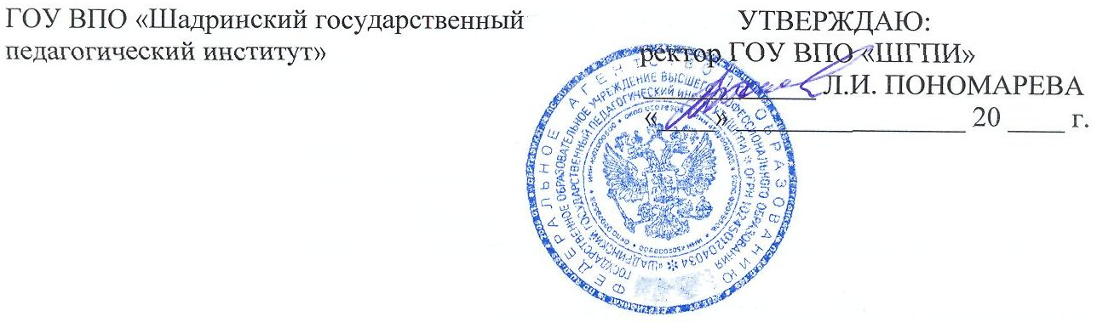

20 апреля 10

ДОЛЖНОСТНАЯ ИНСТРУКЦИЯ
ЗАВЕДУЮЩЕГО КАФЕДРОЙ

1. ОБЩИЕ ПОЛОЖЕНИЯ

  - Заведующий кафедрой относится к категории должностей профессорско-преподавательского состава.
  - На должность заведующего кафедрой назначается лицо, имеющее высшее профессиональное образование, наличие ученой степени и ученого звания, стаж научно-педагогической работы или работы в организациях по направлению профессиональной деятельности, соответствующей деятельности кафедры не менее 5 лет.
  - Заведующий кафедрой непосредственно подчиняется декану факультета.
  - Заведующий кафедрой должен знать:
- законы и иные нормативные акты Российской Федерации по вопросам высшего профессионального образования;
- образовательные стандарты по соответствующим программам высшего профессионального образования;
- теорию и методы управления образовательными системами;
- порядок составления учебных планов;
- правила ведения документации по учебной работе;
- основы педагогики, физиологии, психологии;
- методику профессионального обучения;
- технологию организации методической, научно-методической, научно-исследовательской работы;
- современные формы и методы обучения и воспитания;
- методы и способы использования образовательных технологий, в т.ч. дистанционных;
- основные методы поиска, сбора, хранения, обработки, предоставления, распространения информации, необходимой для осуществления научно-исследовательской деятельности;
- правила и порядок представления обучающихся (студентов) к государственным и именным стипендиям;
- нормативные документы, регламентирующие статус научных, педагогических и руководящих работников образовательных учреждений высшего профессионального образования, особенности регулирования их труда;
- основы управления персоналом;
- основы административного, трудового законодательства;
- Устав института, Правила внутреннего распорядка и другие локальные нормативные акты учреждения;
- правила по охране труда и пожарной безопасности.
2. ДОЛЖНОСТНЫЕ ОБЯЗАННОСТИ

  - Разрабатывает стратегию развития деятельности кафедры по направлениям подготовки, укрепляет и развивает внешние связи с работодателями и органами управления образованием.
  - Осуществляет анализ рынка образовательных услуг и рынка труда по направлениям подготовки специалистов на кафедре.
  - Формирует предложения по улучшению ведения учебного процесса по профилю кафедры.
  - Организует межфакультетское, межвузовское, международное взаимодействие преподавателей кафедры.
  - Обеспечивает выполнение государственного образовательного стандарта.
  - Создает условия для формирования у обучающихся основных составляющих компетентности, обеспечивающей успешность будущей профессиональной деятельности выпускников.
  - Разрабатывает систему качества подготовки специалистов по кафедре.
  - Определяет педагогические методы и средства обучения в целях обеспечения высокого качества учебного процесса.
  - Организует проведение и контролирует выполнение всех видов учебных занятий по всем формам обучения.
  - Присутствует на учебных занятиях, а также на экзаменах и зачетах по выбору.
  - Регулярно проводит заседания кафедры по обсуждению запланированных и текущих вопросов учебной, научной, методической деятельности работников кафедры и воспитательной работы.
  - Подготавливает заключения по учебным программам и дисциплинам кафедры, по учебным программам других кафедр факультета и образовательного учреждения.
  - Создает и читает авторские курсы по дисциплинам, преподаваемым на кафедре в установленном образовательным учреждением порядке и объеме.
  - Представляет на утверждение декану факультета планы работы кафедры и индивидуальные планы работы преподавателей кафедры.
  - Осуществляет распределение педагогической нагрузки и функциональных обязанностей между работниками кафедры и контролирует своевременность и качество их исполнения.
  - Осуществляет выбор современных технических средств обучения при проведении учебных занятий и обеспечивает возможности их использования.
  - Организует и осуществляет контроль за ознакомительной, учебно-производственной и другими видами практики студентов, курсовыми и дипломными работами.
  - Обеспечивает проведение курсовых экзаменов и зачетов, а также промежуточных испытаний студентов по отдельным предметам; анализирует их результаты и докладывает о них на заседаниях кафедры.
  - Организует по поручению руководства факультета проведение научно-исследовательской работы на кафедре, рассматривает диссертации, представляемые к защите работниками кафедры или соискателями ученой степени.
  - Руководит научно-исследовательской работой студентов.
  - Организует обсуждение завершенных научно-исследовательских работ и результатов возможности их внедрения.
  - Обеспечивает составление заключений на учебники, учебные и учебно-методические пособия.
  - Организует работу и принимает непосредственное участие в подготовке учебников, наглядных пособий и учебно-методических материалов кафедры.
  - Контролирует качество и выполнение индивидуальных планов преподавателей кафедры и иных работников.
  - Ведет педагогическую и научно-исследовательскую работу на кафедре.
  - Изучает, обобщает и распространяет опыт работы преподавателей кафедры, обеспечивает учебную и методическую помощь начинающим преподавателям кафедры.
  - Руководит подготовкой научно-педагогических кадров.
  - Планирует повышение квалификации преподавателей кафедры.
  - Участвует в работе учебно-методических комиссий образовательных учреждений по направлениям подготовки, устанавливает связи с другими образовательными учреждениями и иными организациями в целях оказания научно-методической помощи.
  - Участвует в разработке штатного расписания кафедры образовательного учреждения.
  - Обеспечивает составление и хранение всех видов документации и отчетности по итогам деятельности кафедры.
  - Контролирует выполнение студентами и работниками кафедры правил по охране труда и пожарной безопасности.

3. ПРАВА
Заведующий кафедрой имеет право:

3.1 Определять содержание учебных курсов в соответствии с государственными образовательными стандартами.
3.2 По согласованию с кафедрой определять педагогически оправданные методы и средства обучения, проведения научных исследований, наиболее полно отвечающие его индивидуальным особенностям и обеспечивающие высокое качество учебного и научного процесса.
3.3 Выбирать методы и средства проведения научных исследований, отвечающие мерам безопасности.
3.4 Избирать и быть избранным в Ученый совет института и его подразделений.
3.5 Участвовать в обсуждении и решении важнейших вопросов учебной, научной и производственной деятельности на собраниях, ученых советах института и факультетов и в других структурах института.
3.6 Запрашивать у руководителей структурных подразделений и иных специалистов информацию и документы, необходимые для выполнения своих должностных обязанностей.
3.7 Присутствовать на всех видах учебных занятий, а также при проведении экзаменов, зачетов.
3.8 Пользоваться бесплатно информационными фондами института, услугами учебных, научных, социально-бытовых, лечебных и других подразделений вуза.
3.9 На организационное и материально-техническое обеспечение свое профессиональной деятельности.
3.10 Публиковать научные и учебно-методические работы через издания института и вне института.
3.11 Обжаловать приказы и распоряжения администрации института в установленном законодательством порядке.

4. ОТВЕТСТВЕННОСТЬ

Заведующий кафедрой несет ответственность:

4.1 За ненадлежащее исполнение или неисполнение своих должностных обязанностей, предусмотренных настоящей должностной инструкцией, - в пределах, определенных действующим трудовым законодательством Российской Федерации.
4.2 За правонарушения, совершенные в процессе осуществления своей деятельности, - в пределах, определенных действующим административным, уголовным и гражданским законодательством Российской Федерации.
4.3 За причинение материального ущерба – в пределах, определенных действующим трудовым и гражданским законодательством Российской Федерации.

